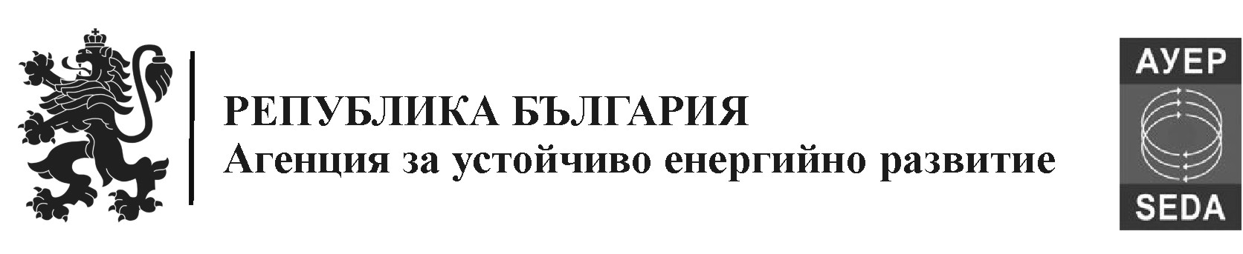

УДОСТОВЕРЕНИЕ
ЗА ЕНЕРГИЙНИ СПЕСТЯВАНИЯ

№ ................................/....... дд.мм.гг.

Настоящото удостоверение се издава на ......................................
(наименование на собственика на енергийните спестявания)
ЕГН/ЕИК ................................., постоянен адрес/ седалище и адрес
на управление .................................................................
в уверение на това, че е реализирал енергийни спестявания при крайни клиенти в размер на:

на

Наименование на мярката | Дата на въвеждане на мярката | Срок на действие на мярката | Спестявания в периода 2016 – 2020 г.
 |  |  | крайна енергия | първична енергия | емисии въглероден диоксид
 |  | години | MWh/г. | MWh/г. | тона СО₂/г.
…………………………… | ………… | …… | …… | …… | ……

ИЗПЪЛНИТЕЛЕН ДИРЕКТОР: ………………

